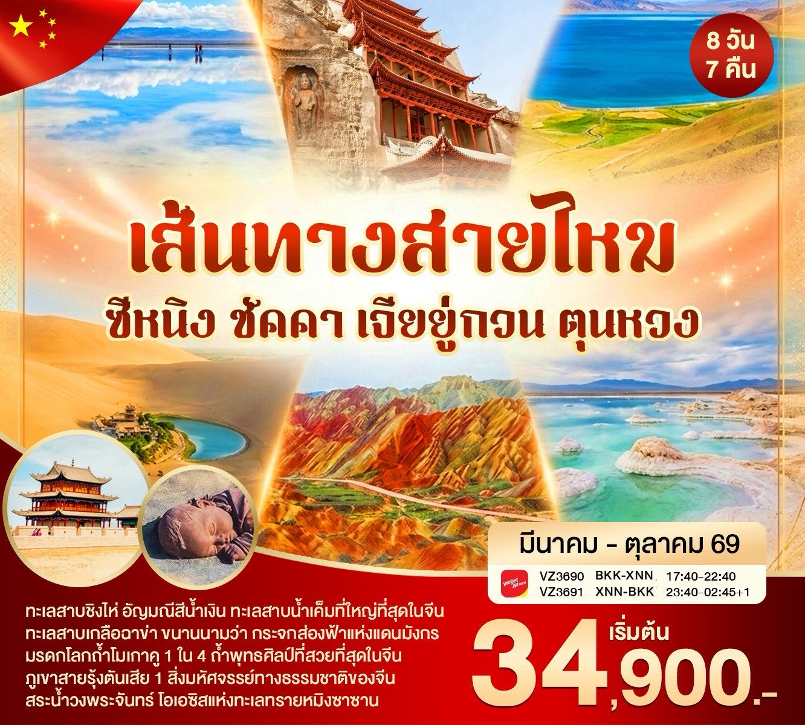
กำหนดการเดินทาง วันที่ 23 – 30 มีนาคม , 06 - 13 , 20 – 27 เมษายน 2569
วันที่ 11 – 18 , 25 พฤษภาคม – 01 มิถุนายน 2569
วันที่ 01 – 08 , 22 – 29 มิถุนายน 2569
วันที่ 06 – 13 กรกฎาคม , 27 กรกฎาคม – 03 สิงหาคม 2569
วันที่ 10 – 17 , 24 – 31 สิงหาคม 2569
วันที่ 07 – 14 , 21 – 28 กันยายน 2569
วันที่ 05 – 12 , 19 – 26 ตุลาคม 2569

วันแรก กรุงเทพฯ - ซีหนิง
14.30 น. คณะพร้อมกัน ณ สนามบินสุวรรณภูมิ อาคารผู้โดยสารขาออก ชั้น 4 สายการบิน ไทยเวียตเจ็ทแอร์ (VZ)
โดยมีเจ้าหน้าที่ของบริษัทคอยอำนวยความสะดวกแก่ท่าน
17.40 น. ออกเดินทางสู่ เมืองซีหนิง โดยสายการบิน ไทยเวียตเจ็ทแอร์ (VZ) เที่ยวบิน VZ3690
ใช้เวลาเดินทาง 4 ชั่วโมง ( ไม่รวมบริการอาหารและเครื่องดื่ม บนเครื่อง)
22.40 น. เดินทางถึง สนามบินนานาชาติซีหนิงเฉาเจียเป่า นำท่านผ่านพิธีการตรวจคนเข้าเมืองและศุลกากรเรียบร้อย แล้ว ( เวลาท้องถิ่นเร็วกว่าไทย 1 ชั่วโมง กรุณาปรับนาฬิกาเป็นเวลาท้องถิ่น ) เพื่อสะดวกในการนัดหมาย
เมืองซีหนิง ( Xining ) เป็นเมืองหลวงของมณฑลชิงไห่ ประเทศจีน และยังเป็นประตูสู่ที่ราบสูงทิเบตเป็น ศูนย์กลาง การเดินทางที่สำคัญสำหรับผู้ที่ต้องการสำรวจภูมิภาคอันน่าทึ่งนี้ นำท่านเดินทางเข้าสู่โรงแรมที่พัก ให้ท่านได้พักผ่อน ตามอัธยาศัย
พักที่ HOLIDAY INN EXPRESS 4 ดาว หรือเที่ยบเท่า

วันที่สอง ซีหนิง – ทะเลสาบชิงไห่ ( ไม่รวมรถไฟเล็ก 120 หยวน ) – เมืองฉาข่า
เช้า บริการอาหารเช้า ณ โรงแรม หลังอาหารนำท่านเดินทางสู่ ทะเลสาบชิงไห่ (Qinghai Lake) เป็นอัญมณีสีน้ำ เงินที่ตั้งตระหง่านอยู่บนที่ ราบสูงชิงไห่-ทิเบตเป็น ทะเลสาบน้ำเค็มที่ใหญ่ที่สุดในประเทศจีน และ เป็นหนึ่ง ใน สถานที่ท่องเที่ยวทางธรรมชาติที่งดงามที่สุดแห่งหนึ่งของมณฑลชิงไห่ ชื่อ “ ชิงไห่ ” ในภาษาจีนหมายถึง
“ทะเลสีเขียว” ซึ่งตั้งตามชื่อทะเลสาบแห่งนี้โดยทะเลสาบมีบทบาทสำคัญในการรักษาสมดุลทางนิเวศวิทยาของ ภูมิภาค ตะวันตกของจีน
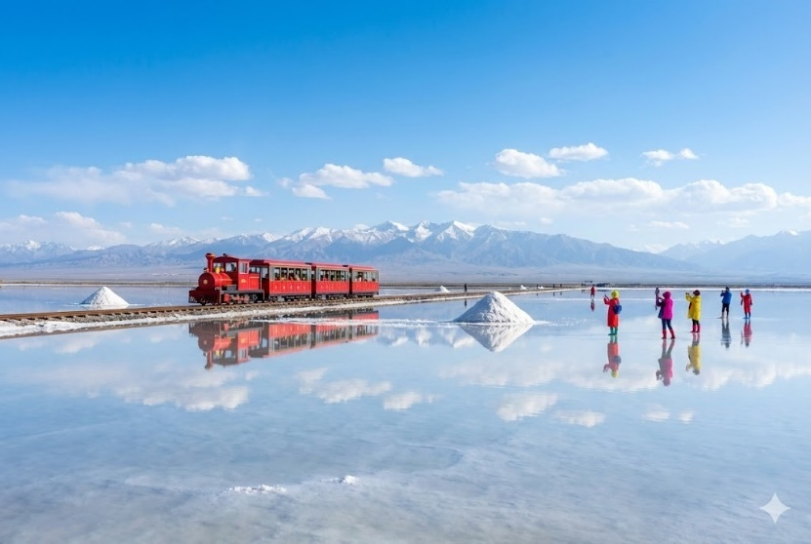
OPTIONAL เสริม :รถไฟเล็ก +เล่อซาน ราคา 300หยวน

กลางวัน บริการอาหารกลางวัน ณ ภัตตาคาร หลังอาหารนำท่านเดินทางสู่ เมืองฉาข่า 茶卡 ( ใช้เวลาเดินทาง ประมาณ 4 ชั่วโมง ) ตั้งอยู่ทางตะวันออกสุดของเขตอูลาน มณฑลชิงไห่ เป็นที่รู้จักกันในนาม “ประตู ตะวันออก” ของ จังหวัดไห่ ภูมิอากาศแบบทวีปที่แห้งแล้ง ฉาข่าคือภาษาธิเบต หมายถึง “บ่อเกลือ” เมืองนี้ตั้ง
ชื่อตามชายฝั่งทางเหนือของทะเลสาบ
ค่ำ บริการอาหารค่ำ ณ ภัตตาคาร หลังอาหารนำท่านเดินสู่ที่พัก
พักที่ CHAKA JINTIAN CENTURY HOTEL 4 ดาว หรือเที่ยบเท่า

วันที่สาม เมืองชัคคา – ทะเลสาบเกลือฉาข่า - SKY NO.1 (รวมรถไฟเล็ก 60 หยวน) - เก๋อเอ่อร์มู่
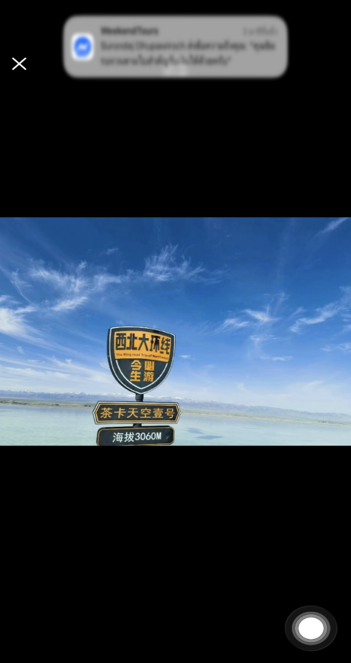
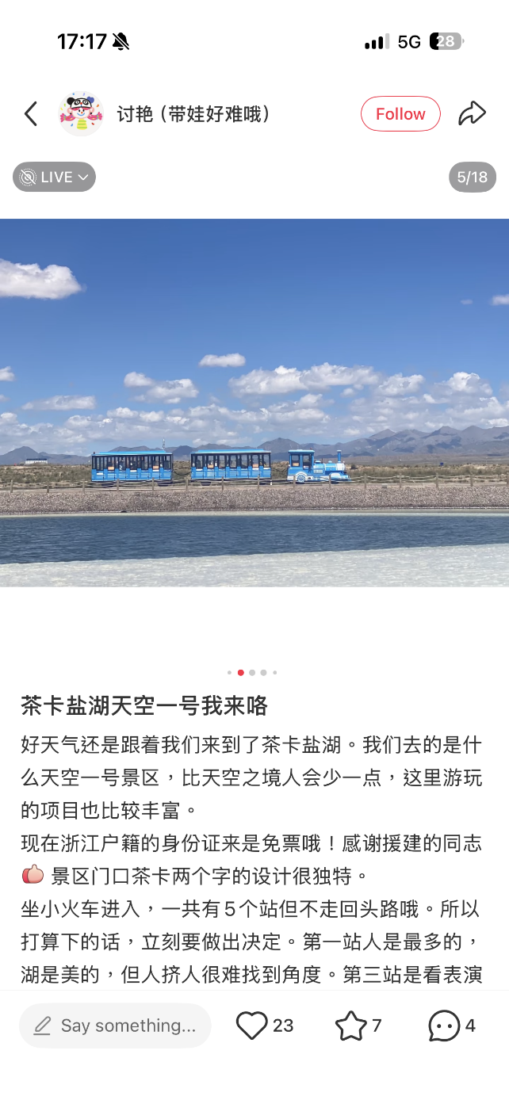
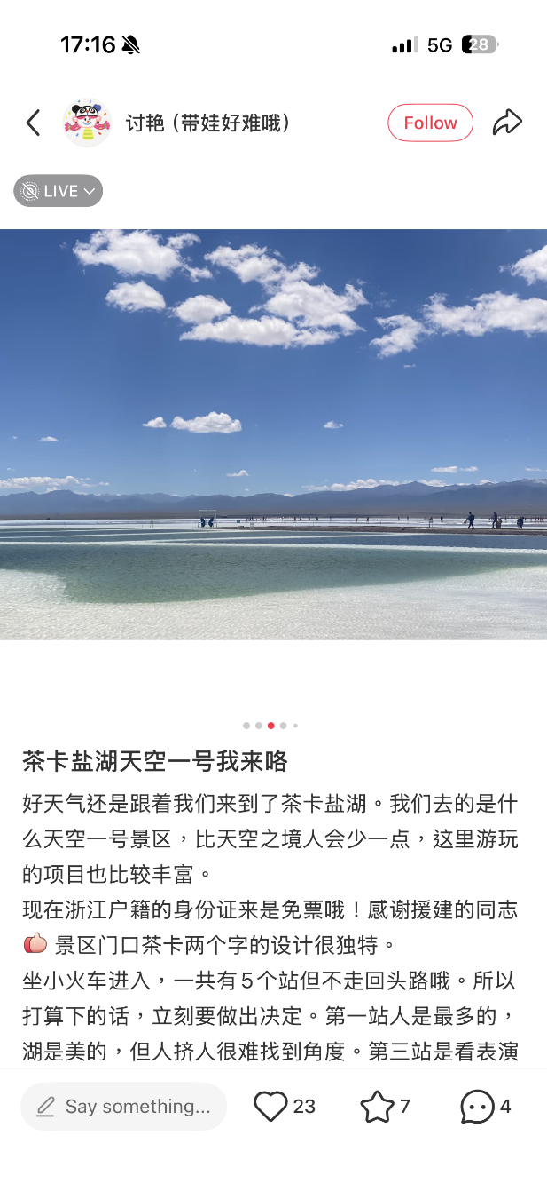
เช้า บริการอาหารเช้า ณ โรงแรม หลังอาหารนำท่านเดินทางสู่ เมืองชัคคา เป็นเมืองชนบทใน Ulan County, Qinghai ประเทศจีน จากการสำรวจสำมะโนประชากร พ.ศ. 2558 มีประชากร 2,100 คน และพื้นที่ 142.43 ตารางกิโลเมตร ชาวฮั่น หุย มองโกเลีย และทิเบตอาศัยอยู่ที่นี่ ถึงเวลาอันสมควรนำท่านเดินทางสู่ ทะเลสาบ เกลือฉาข่า ทางตะวันตกเฉียงเหนือของจีน ที่สวยงามจนได้รับฉายาว่า “กระจกส่องฟ้าแห่งแดนมังกร” ทะเลสาบน้ำเค็มธรรมชาติแห่งนี้ตั้งอยู่ในแคว้นปกครองตนเองทิเบตมองโกไห่ซี มณฑลชิงไห่ โดยในปี 2018 ได้ทำสถิติใหม่หลังรองรับผู้มาเยือนถึง 3 ล้านคน ทะเลสาบรูปไข่แห่งนี้มีความยาว 15.8 กิโลเมตร กว้าง 9.2 กิโลเมตร ครอบคลุมพื้นที่ทั้งหมด 105 ตารางกิโลเมตร ตั้งอยู่ที่ความสูง 3,100 เมตรเหนือระดับน้ำทะเลใน อำเภออูหลาน จากนั้นนำท่านเดินทางชม SKY NO.1

กลางวัน บริการอาหารกลางวัน ณ ภัตตาคาร หลังอาหารนำท่านเดินทางสู่ เมืองเก๋อเอ่อร์มู่ (ใช้เวลาเดินทางประมาณ 2.30ชั่วโมง) (Golmud) ตั้งอยู่ในมณฑลชิงไห่ ทางตะวันตกเฉียงเหนือของจีน เป็นเมืองท่าสำคัญบนที่ราบสูง ทิเบต-ชิงไห่ ขึ้นชื่อเรื่องทะเลสาบเกลือขนาดใหญ่
ค่ำ บริการอาหารค่ำ ณ ภัตตาคาร หลังอาหารนำท่านเดินสู่ที่พัก
พักที่ PINZUN INT HOTEL 4 ดาวหรือเที่ยบเท่า

วันที่สี่ เก๋อเอ่อร์มู่-ทะเลสาบเกลือชาหร์ฮัน (รวมรถโดยสารไฟฟ้า)-ตลาดกลางคืนซาจโจว-ตุนหวง
เช้า บริการอาหารเช้า ณ โรงแรม หลังอาหารนำท่านเดินทางสู่ ทะเลสาบเกลือชาหร์ฮัน(Qarhan Salt Lake) (รวมรถโดยสารไฟฟ้า) ตั้งอยู่ในเมืองเก๋อเอ่อร์มู่ (Golmud city) มณฑลชิงไห่ ทางตะวันตกเฉียงเหนือของจีน เป็นทะเลสาบเกลือที่ใหญ่ที่สุดของจีนที่ปัจจุบันรู้จักกันในชื่อ “เมืองทะเลสาบเกลือของจีน”
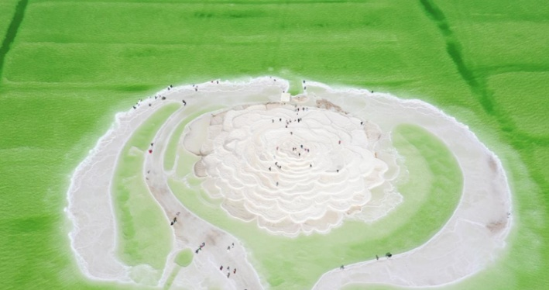
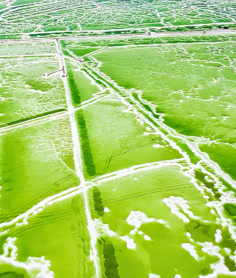
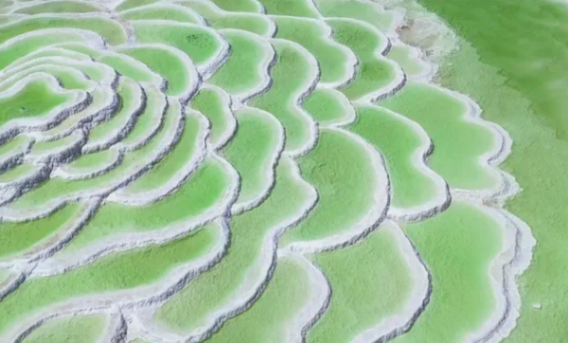

กลางวัน บริการอาหารกลางวัน ณ ภัตตาคาร หลังอาหารนำท่านเดินทางกลับสู่ ตลาดกลางคืนซาจโจว ตลาดกลางคืน ที่ใหญ่และมีของให้เลือกชมทั้งของกิน สตรีทฟู้ด ขนม ผลไม้ขึ้นชื่อทั้งแบบสดและแบบแห้งของมณฑลกานซู่ รวมถึงสินค้าของที่ระลึก ซึ่งมีทั้งหินเครื่องประดับต่างๆ เครื่องดนตรี หรือสิ่งของที่เป็นเอกลักษณ์โดดเด่นของ ประเทศจีน เช่น น้ำเต้าที่ระลึก หรือภาพวาดจีน ผ้าพันคอลายนางอัปสร ตุ๊กตาพวงกุญแจอูฐ ฯลฯ
ถึงเวลาอันสมควรนำท่านเดินทางสู่ เมืองตุนหวง
ค่ำ บริการอาหารค่ำ ณ ภัตตาคาร หลังอาหารนำท่านเดินสู่ที่พัก
พักที่ PINZUN INT HOTEL 4 ดาว หรือเที่ยบเท่า

วันที่ห้า ตุนหวง – ถ้ำมอเกาคู (รวมรถประจำทาง) – ทรายหมิงซาซาน - สระน้ำวงพระจันทร์
ประติมากรรมทารกหลับ Dadi Zhizi – ผ่านชมจักรพรรดิฮั่นอู่ตี้ - เมืองเจียยู่กวน
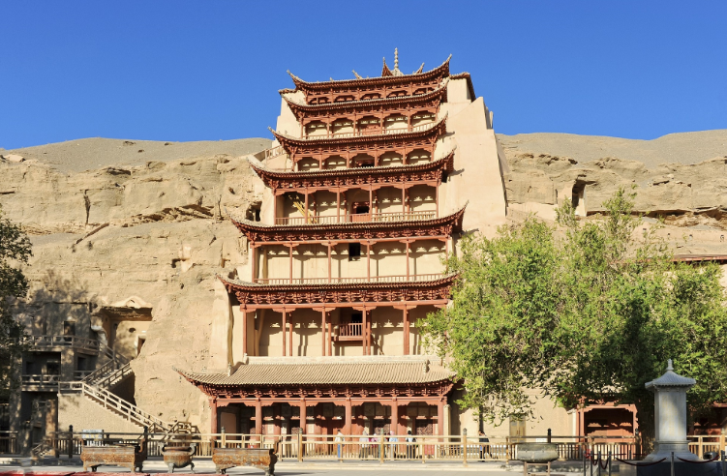
เช้า บริการอาหารเช้า ณ โรงแรม หลังอาหารนำท่านเดินทางสู่ ตุนหวง นำท่านเดินทางสู่ ถ้ำโม่เกาคู (ถ้ำพระ พุทธรูปแกะสลักที่สวยที่สุดติดอันดับ 1ใน 4 ของ เมืองจีน ) ได้รับการขึ้นทะเบียนเป็นมรดกโลก จากองค์การยูเนสโก เมื่อปี ค.ศ. 1987 และได้รับ การยกย่องเป็นแหล่งพุทธศิลป์ที่ยิ่งใหญ่ที่สุดของ จีน เป็นสิ่งก่อสร้างมหัศจรรย์บนหน้าผาของเขา หมิงซาซาน ได้แกะสลักหน้าผาทางซีกตะวันออก ของภูเขามีความยาวถึง 1,600 เมตร อยู่ท่าม
กลางทะเลทรายโกบี ห่างจากตัวเมืองตุนหวง ไป ทางทิศตะวันออกเฉียงใต้ประมาณ 25 กิโลเมตร ผาหินถูกเจาะเป็นถ้ำจำนวนทั้งสิ้น 492 ถ้ำ ภาย ในเป็นที่บรรจุพุทธประติมากรรมและภาพเขียนพุทธประวัติต่างๆ ในอดีตกาลและส่วนใหญ่ของถ้ำแห่งนี้ใช้เป็น สถานที่ประกอบพิธีทางศาสนา ทุกตารางนิ้วของผนังถ้ำเต็มไปด้วยภาพวาดและรูปสลักทางศาสนา ถ้ำแห่งนี้มี ภาพผนังกินเนื้อที่กว่า 45,000 ตารางเมตร นักโบราณคดีตะวันตกขนานนามภาพผนังแห่งนี้ว่า “ห้องสมุดบน ผนัง” ถ้ำโม่เกาคู ดำเนินการก่อสร้างนานนับพันปี ตั้งแต่ราชวงศ์ฉินถึงราชวงศ์หยวน รวม 10 ราชวงศ์ โดยยุค ทองอยู่ในช่วงกลางสมัยราชวงศ์ถัง ปัจจุบันโม่เกาคู เป็นสถานที่ท่องเที่ยวอีกหนึ่งที่ห้ามพลาดในรายการเส้นทาง สายไหม (รวมรถประจำทาง)
กลางวัน บริการอาหารกลางวัน ณ ภัตตาคาร หลังอาหารนำท่านเดินทางสู่ ทรายหมิงซาซาน เทือกเขาทะเลทรายที่มี ความยาวจากทิศตะวันออกไปยังทิศตะวันตก 40 กิโลเมตร จากทิศเหนือไปทิศใต้ 20 กิโลเมตร ยอดเขามีความ สูงประมาณ 100 เมตร ทรายมีสีสันต่างกัน 5 สี คือ สีแดง เหลือง เขียว ขาว ดำ ที่มาของภูเขาหมิงซาซาน แปลว่าภูเขาทรายร้องไห้ ตามตำนานเล่าว่าเคยมีกองทัพ 2 กองทัพกำลังสู้รบกันอยู่และในขณะนั้นได้เกิดพายุ ทรายพัดกระหน่ำ จึงทำให้ทั้ง 2 กองทัพถูกฝังทั้งเป็นภายใต้กองทราย ปัจจุบันภูเขาหมิงซาซานเป็นจุดท่องเที่ยว ที่สำคัญของเมืองตุนหวง กิจกรรม ณ ภูเขาหมิงซาซาน คือ ท่านจะได้ขี่อูฐชมทะเลทรายที่กว้างใหญ่ สานฝันขี่อูฐ ท่องทะเลทราย เดินตามกันเป็นทิวแถวไปตามสันทรายที่โค้งไปมา ภูเขาทรายดูเป็นประกายเมื่อต้องแสงอาทิตย์ ตัดกับฟ้าสวยสีครามใส ที่ท่านจะประทับใจไม่รู้ลืม จากนั้นนำท่านเดินทางสู่ สระน้ำวงพระจันรท์ (ไม่รวมขี่อูฐ
+รถกอล์ฟ) เป็นบ่อน้ำผุดที่ไม่เคยเหือดแห้ง แม้จะอยู่กลางทะเลทรายหมิงซาซาน มีความลึกเฉลี่ยเพียง 5 เมตร เท่า ความกว้าง ของทะเลสาปจากทิศเหนือไปทิศใต้ประมาณ 100 เมตร และจากทิศตะวันตกไปทิศตะวันออก 25 เมตร ลักษณะของบ่อน้ำแห่งนี้คล้ายกับเสี้ยวพระจันทร์ จึงเป็นที่มาของ “สระน้ำวงพระจันทร์”
หมายเหตุ : ราคาทัวร์ไม่รวม
ถุงคลุมรองเท้าที่ภูเขาทราย + ขี่อูฐ (จำกัดอายุไม่เกิน 60 ปี ในการขี่อูฐ) + รถไฟฟ้าเดียว 200 หยวน / ท่าน

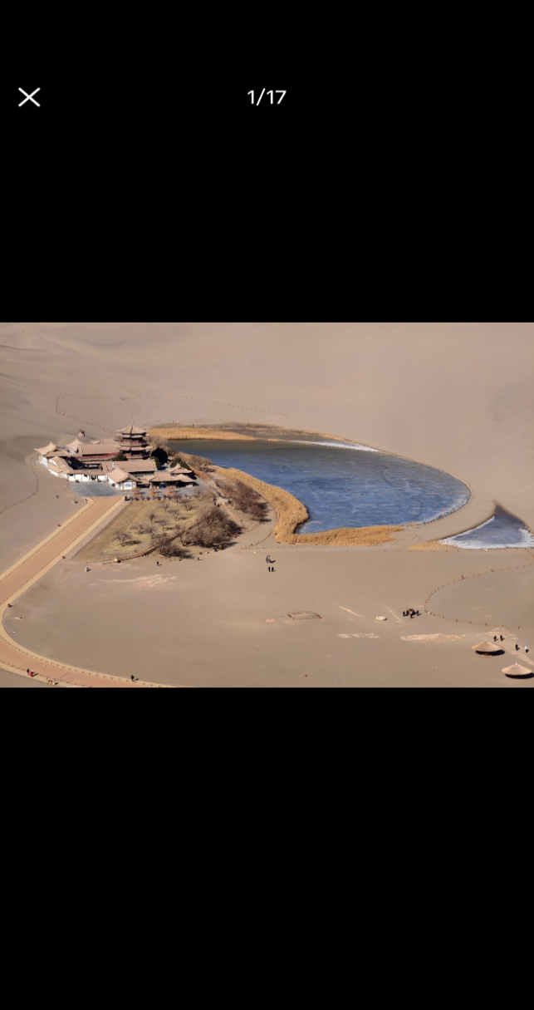
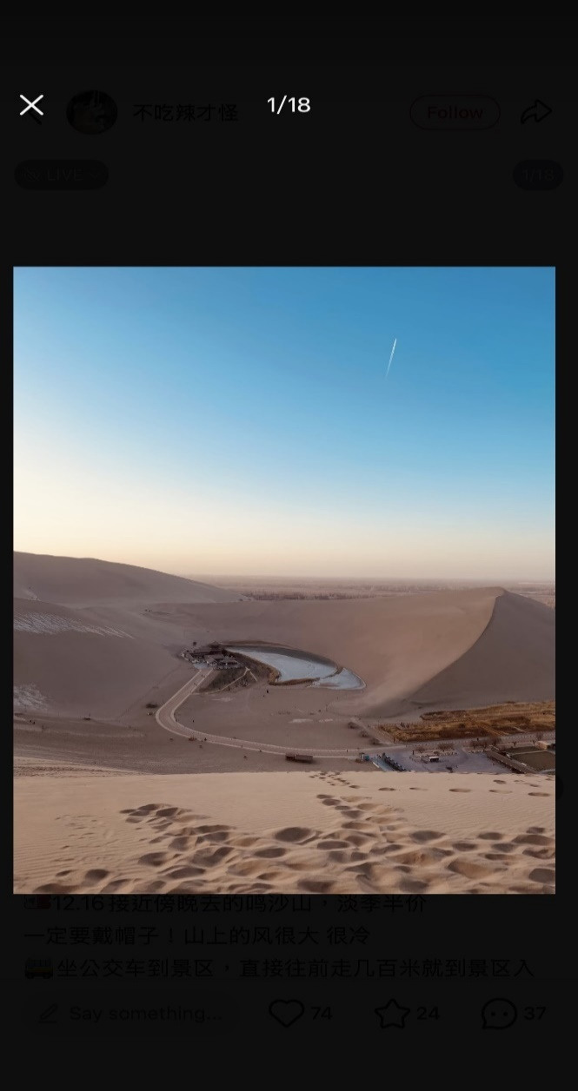
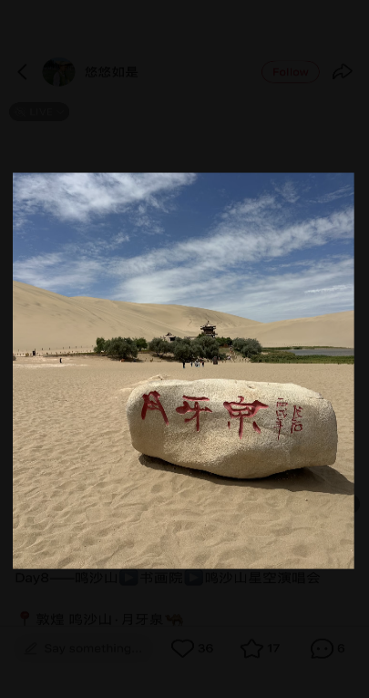
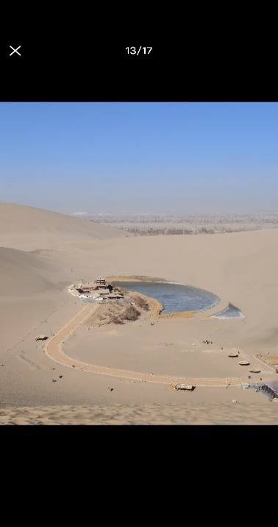

นำท่านแวะถ่ายรูป ประติมากรรมทารกหลับ Dadi Zhizi ผ่านชมจักรพรรดิฮั่นอู่ตี้ หลังจากนั้นนำท่านเดินทาง สู่ เมืองเจียยู่กวน อยู่ทางตะวันตกเฉียงเหนือของมณฑลกานซู่ เป็นเมืองอุตสาหกรรมหลัก ก่อตั้งขึ้นในปี2501
เมืองนี้เป็นที่ตั้งของกำแพงเมืองจีน ส่วนปลายสุด สร้างในสมัยราชวงค์หมิง ปัจจุบันเมืองเจียยวี่กวนแบ่งออก เป็น 3 เขต และ 3 เมือง เมืองนี้มีพื้นที่ทั้งหมด1,224 ตร.กม. ในอดีต เมืองเจียยวี่กวนเป็นศูนย์กลางของเส้น ทางสายไหมโบราณ สำหรับการค้าขาย แลกเปลี่ยนทางเศรษฐกิจและวัฒนธรรม เป็นระยะเวลากว่า 2,000 ปี
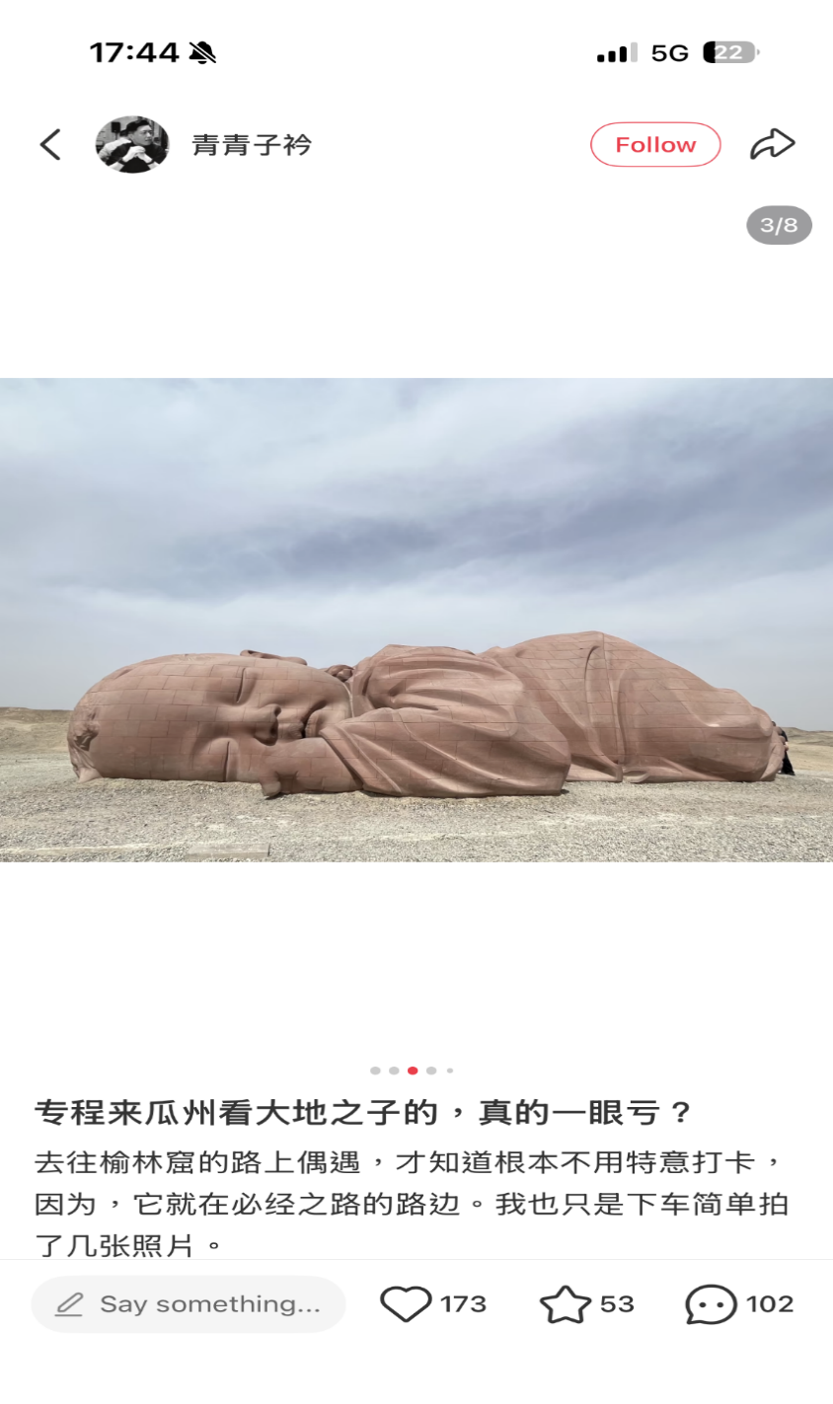
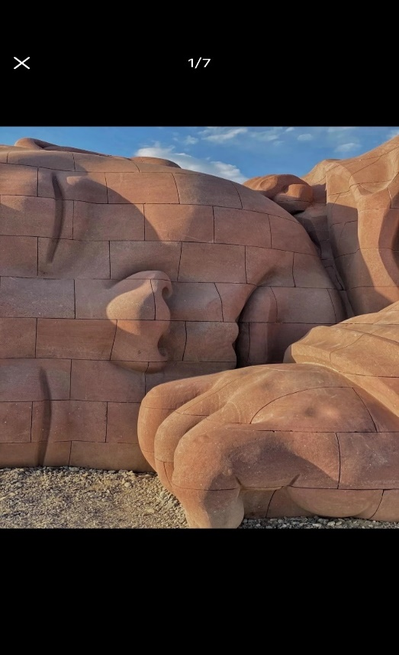
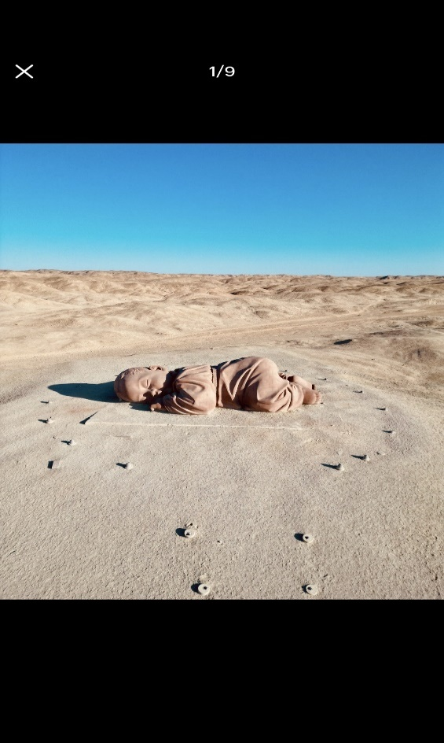

ค่ำ บริการอาหารค่ำ ณ ภัตตาคาร หลังอาหารนำท่านเดินสู่ที่พัก
พักที่ YUANDONG HUALUNHOTEL 4 ดาว หรือเที่ยบเท่า

วันที่หก เจียยู่กวน - กำแพงเมืองจีนเจียยู่กวน - ภูเขาสีรุ้งตันเสีย (รวมรถประจำทาง) - จางเย่
เช้า บริการอาหารเช้า ณ โรงแรม หลังอาหารนำท่านเดินทางสู่ กำแพงเมืองจีนเจียยู่กวน (รวมรถแบตเตอรี่) เป็นป้อมปราการด่านสำคัญของการเข้าออกเมืองจีนในยุคก่อนบนเส้นทางสายไหม และเป็นกำแพงเมืองจีนจุด ปลายสุด (และจุดเริ่มต้น) ของกำแพงเมืองจีนทางฝั่งทิศตะวันตก ที่ได้ทอดยาวจนไปบรรจบกับป้อมปราการ ด่านซานไห่ของกำแพงเมืองจีนทางฝั่งตะวันออก
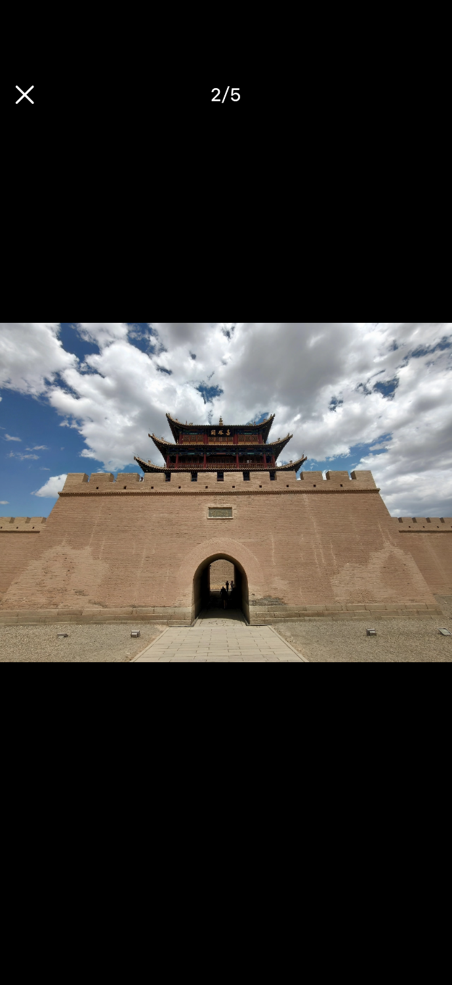
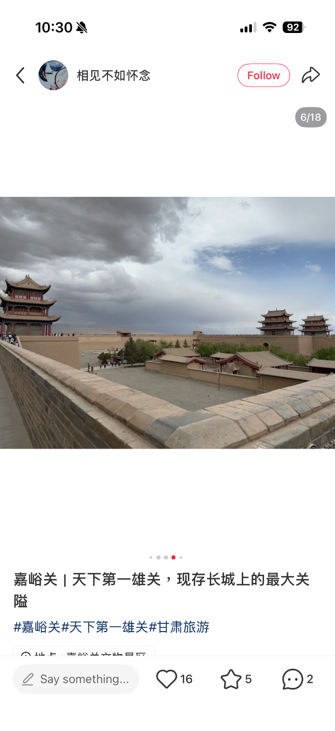
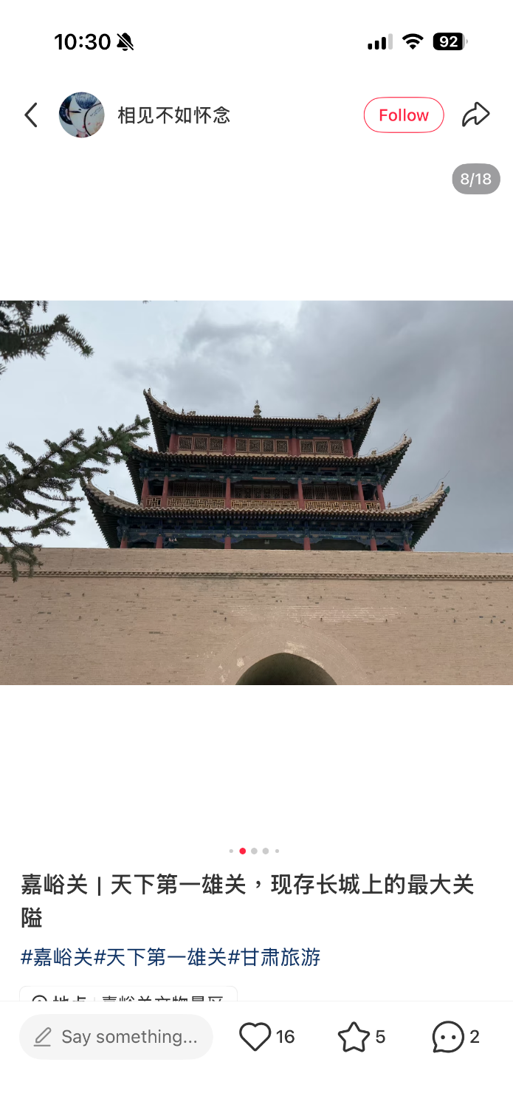

กลางวัน บริการอาหารกลางวัน ณ ภัตตาคาร หลังอาหารนำท่านเดินทางสู่ ภูเขาสีรุ้งตันเสีย (รวมรถแบตเตอรี่) หรือ โขดหินทรายแดงหลากสี หวู่ไฉ่ซาน Rainbow Mountain จัดเป็นหนึ่งในภูมิทัศน์ มหัศจรรย์ของจีนอัน งดงามแปลกตา ในเขตภูเขาฉีเหลียนซาน ครอบคลุมอาณาบริเวณกว้างขวางถึง 300 ตร.กม. อยู่ บนระดับ ความสูง 2,000-3,800 ม. จากระดับนํ้าทะเล ในทางธรณีวิทยา สันนิษฐานว่ามีอายุมานานกว่า 2 ล้านผ่าน การกรัดกร่อนของธรรมชาติ สายลม แสงแดด และความแห้งแล้งของภูมิประเทศ เผยให้เห็นถึงชั้นของแร่ธาตุใต้ ดิน ที่บ้างเป็นริ้วเลื่อมลายหลากสีสันพาดผ่านทั้งเนินภูเขา แลซับซ้อน บ้างคล้ายดังปราสาทใน ดินแดนเทพ นิยาย และอื่นๆ อีกมากมาย ตามจินตนาการอันหลากหลาย
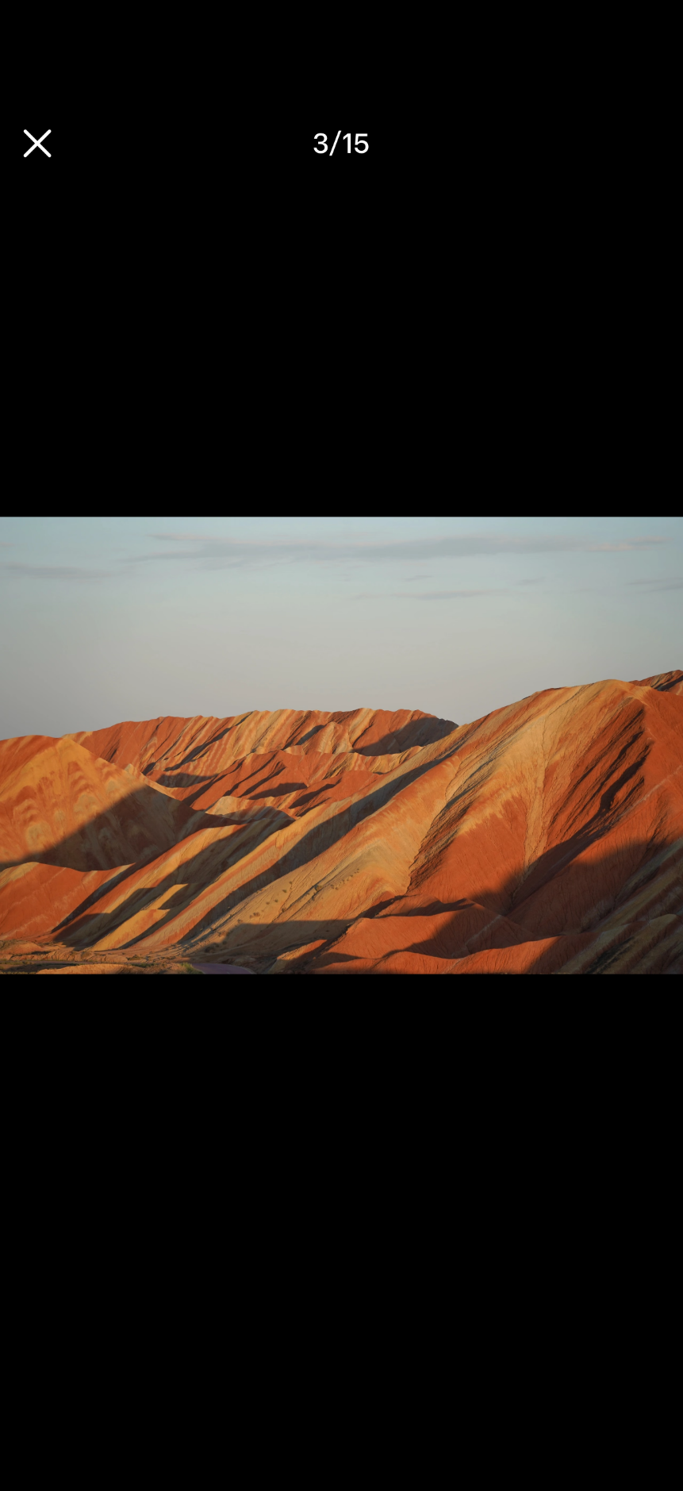
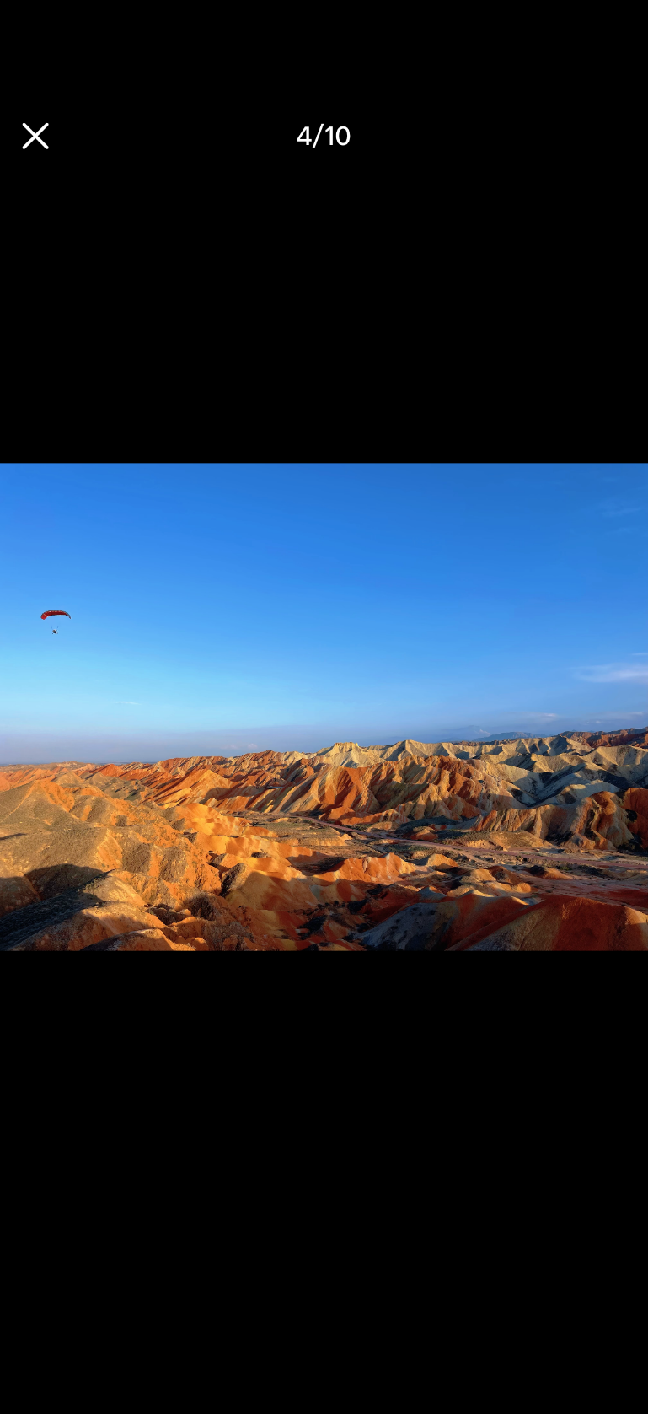
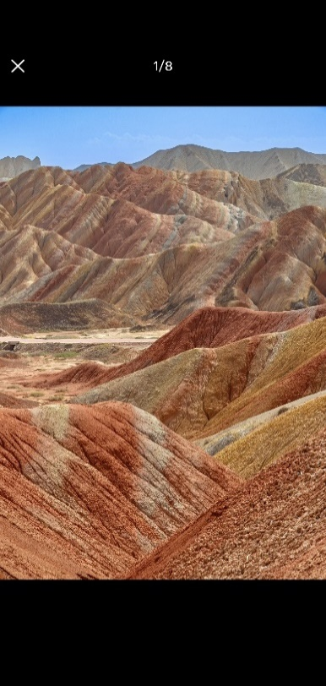

สมควรนำท่านเดินทางสู่ เมืองจางเย่ ตั้งอยู่ภาคตะวันตกของมณฑลกานซู เป็นหนึ่งในเมืองสำคัญของเส้นทาง ระเบียงเหอซี
ค่ำ บริการอาหารค่ำ ณ ภัตตาคาร หลังอาหารนำท่านเดินสู่ที่พัก
พักที่ MINGJIALE HOTEL 4 ดาว หรือเที่ยบเท่า

วันที่เจ็ด จางเย่ – วัดพระใหญ่ - มัสยิดตงกวน(ชมด้านนอก) - ซีหนิง
เช้า บริการอาหารเช้า ณ โรงแรม หลังอาหารนำท่านเดินทางสู่ วัดพระใหญ่ – ต้าฝอซื่อ Dafo Si สร้างในปี ค.ศ. 1098 สมัยซีเซี่ยภายในวิหารใหญ่เป็นที่ประดิษฐานของพระนอนศักดิ์สิทธิ์องค์ใหญ่ที่สุดของประเทศจีน มีความ ยาว 34.5 ม. พระอังสากว้าง 7.5 ม. พระกรรณยาว 4 ม. พระบาทยาว 5.2 ม.
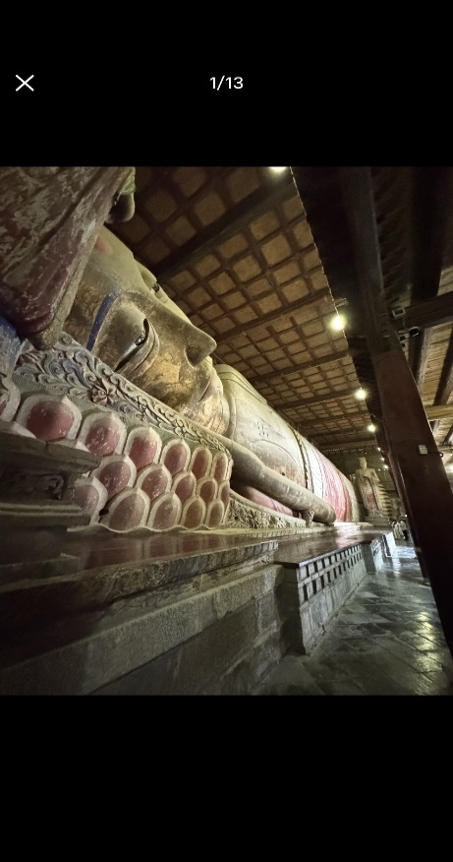
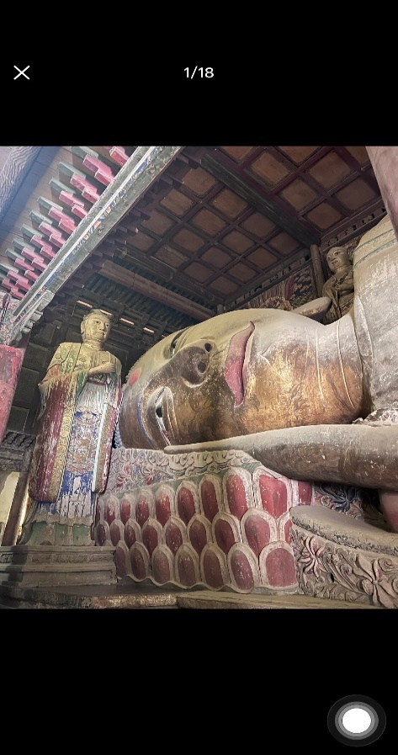
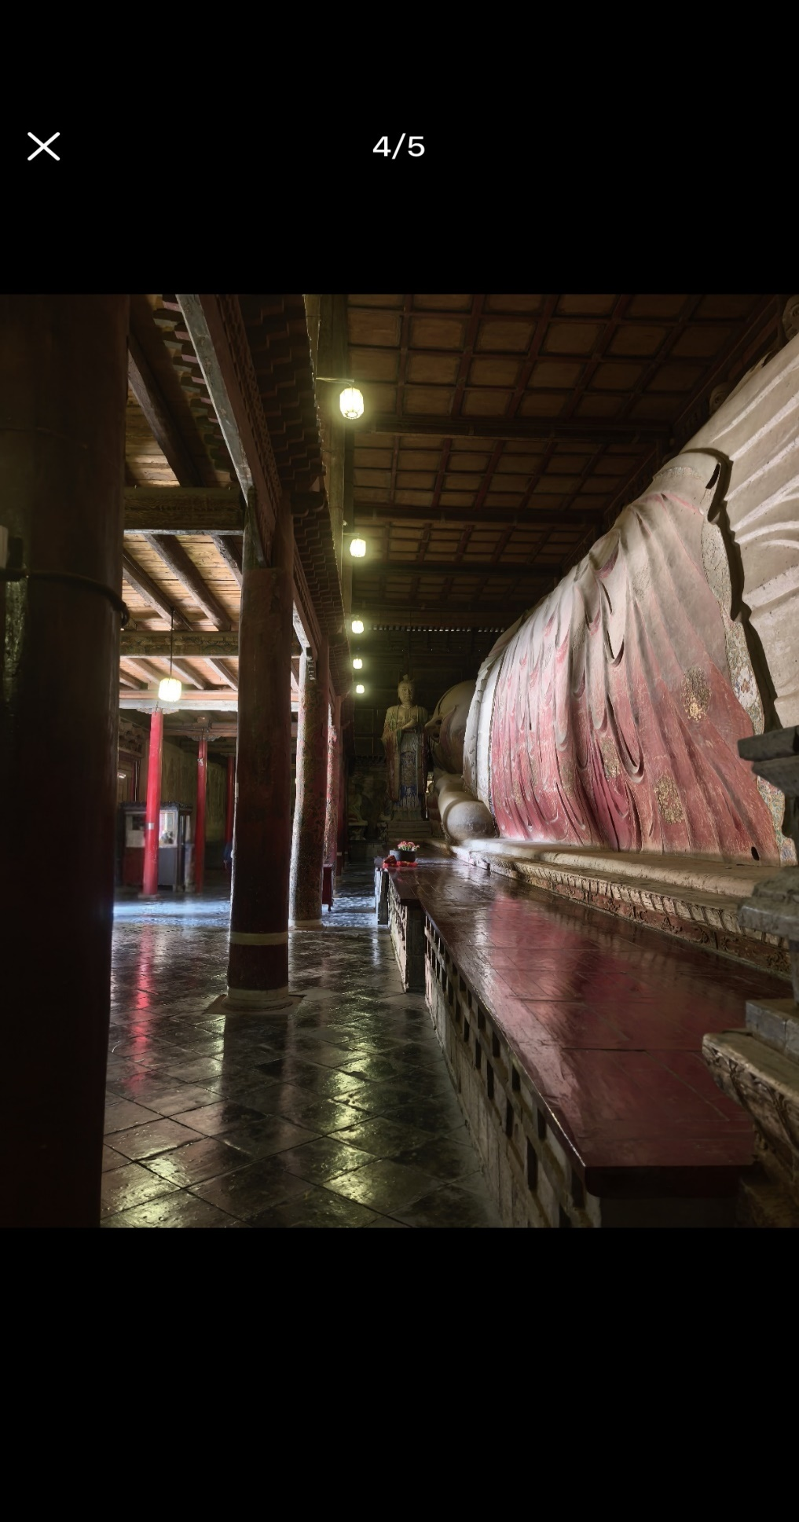

กลางวัน บริการอาหารกลางวัน ณ ภัตตาคาร หลังอาหารนำท่านเดินทางสู่ มัสยิดตงกวน (ชมด้านนอก) เป็นหนึ่งใน มัสยิดที่ใหญ่และ สำคัญที่สุดในประเทศจีนมีประวัติศาสตร์ยาวนานกว่า 600 ปีและเป็นศูนย์กลางของชุมชน มุสลิมในภูมิภาคนี้โครงสร้าง ของมัสยิดสะท้อนถึงการผสมผสานระหว่างสถาปัตยกรรมจีนดั้งเดิมและสไตล์ อิสลาม มัสยิดตงกวานมีความสำคัญ ต่อชุมชนมุสลิมในซีหนิงเป็นอย่างมากเป็นศูนย์กลางทางศาสนาและ วัฒนธรรมนอกจากนี้มัสยิดแห่งนี้ยังเป็น สัญลักษณ์ของความหลากหลายทางวัฒนธรรมในประเทศจีนและเป็น ตัวอย่างของการอยู่ร่วมกันอย่างสันติสุขระหว่าง ชาวมุสลิมและชาวพุทธ
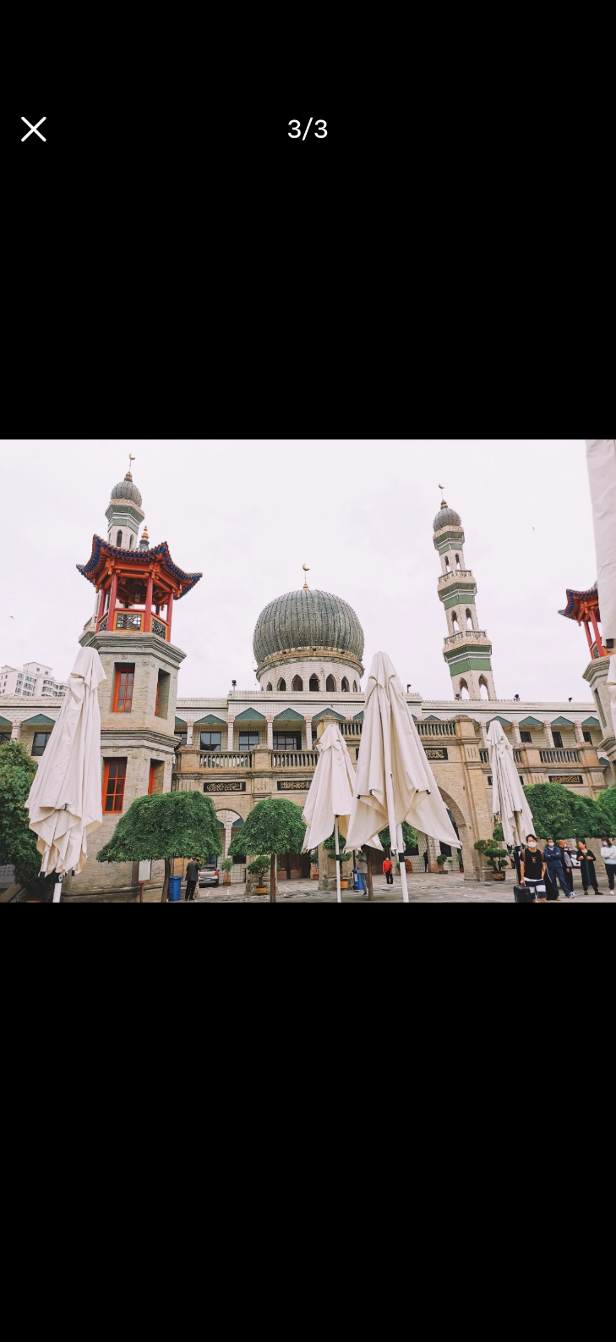
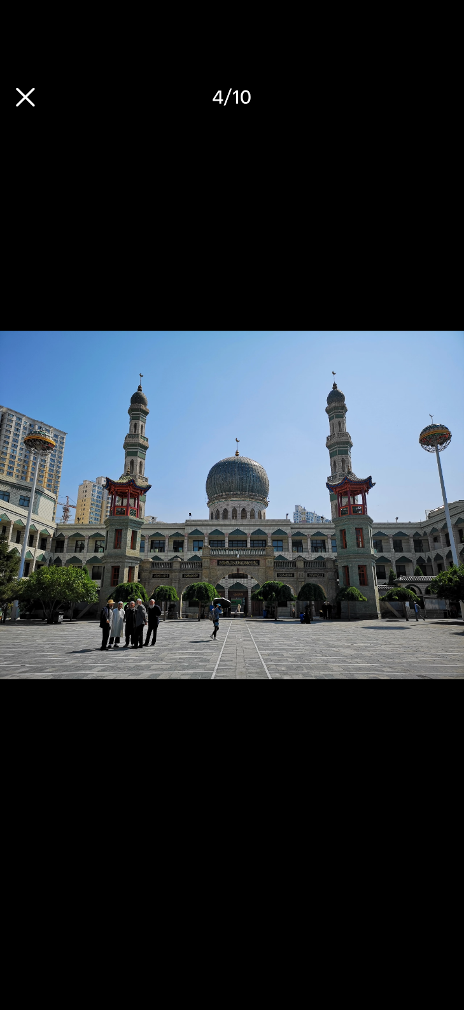
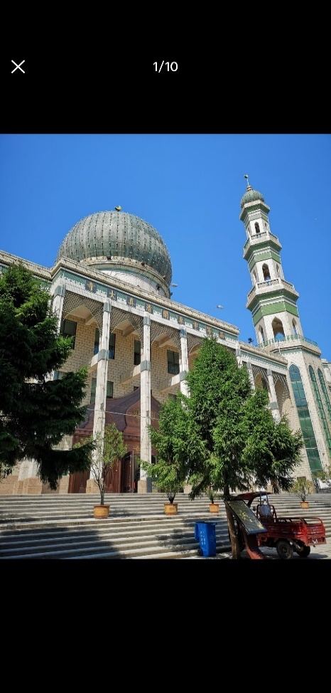

จากนั้นนำท่านเดินทางสู่ เมืองซีหนิง
ค่ำ บริการอาหารค่ำ ณ ภัตตาคาร หลังอาหารนำท่านเดินสู่ที่พัก
พักที่ HOLIDAY INN EXPRESS 4 ดาว หรือเที่ยบเท่า

วันที่แปด ซีหนิง - พิพิธภัณฑ์วัฒนธรรมทิเบต - พิพิธภัณฑ์เทียนรุ่นเหวินปั๋ว
การทอผ้าย่าลิ่งชิงไห่ – ถนนคนเดินเซี่ยหนานกวน – กรุงเทพฯ
เช้า บริการอาหารเช้า ณ โรงแรม หลังอาหารนำท่านเดินทางสู่ พิพิธภัณฑ์วัฒนธรรมทิเบตชิงไห่ (Qinghai Tibetan Culture Museum) หรือที่รู้จักกัน ในชื่อเดิมว่า พิพิธภัณฑ์การแพทย์และวัฒนธรรมทิเบตชิงไห่สิ่งที่ทำ ให้พิพิธภัณฑ์แห่งนี้มีชื่อเสียงไป ทั่วโลกคือ ภาพเขียนถังข่า (Thangka) ที่ได้รับการบันทึกลงใน Guinness World Records ว่ายาวที่สุดในโลก! มีความยาว ประมาณ 618 เมตรใช้ศิลปินมากกว่า 400 คน และใช้เวลาวาดนาน กว่า 20 ปี ภาพนี้เล่าเรื่องราวตั้งแต่ กำเนิดโลก ประวัติศาสตร์ทิเบต ศาสนา ไปจนถึงดาราศาสตร์และ แพทยศาสตร์
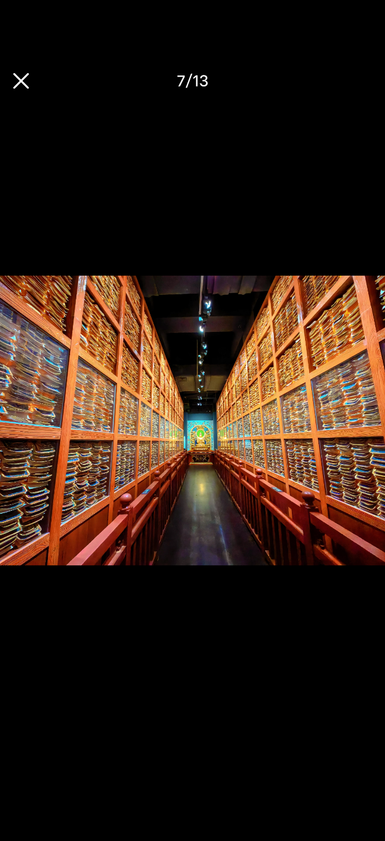
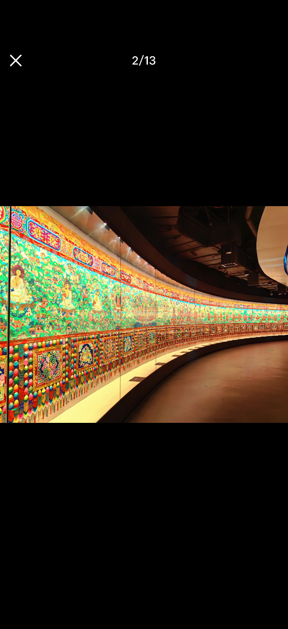
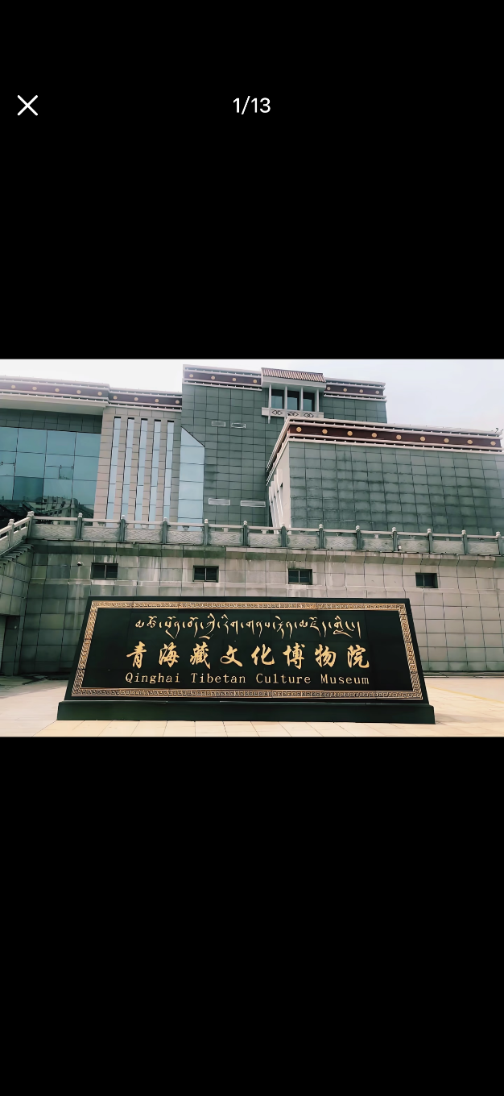

ถึงเวลาอันสมควรนำท่านเดินทางสู่ พิพิธภัณฑ์เทียนรุ่นเหวินปั๋ว
กลางวัน บริการอาหารกลางวัน ณ ภัตตาคาร หลังอาหารนำท่านเดินทางสู่ การทอผ้าย่าลิ่งชิงไห่มีเอกลักษณ์โดดเด่น สะท้อนวัฒนธรรมทิเบตและชนเผ่าเร่ร่อนบนที่ราบสูง เน้นการใช้วัตถุดิบธรรมชาติ เช่น ขนแกะและขนจามรี ผลิตภัณฑ์หลักประกอบด้วย พรมทิเบต, ผ้าห่ม, เครื่องนุ่งห่มที่ทนความหนาวเย็น และผ้าห่มขนสัตว์ที่มีลวดลาย ประณีต ลวดลายมักสื่อถึงสัญลักษณ์ทางศาสนาพุทธทิเบตและความเป็นอยู่ของชนเผ่า
จากนั้นนำท่านเดินทางสู่ ถนนคนเดินเซี่ยหนานกวน ให้ท่านได้อิสระช้อปปิ้งซื้อของฝาก เป็นหนึ่งในถนนที่มี ชีวิตชีวาและเป็นที่รู้จักในเมืองซีหนิง (Xining) เมืองหลวงของมณฑลชิงไห่ ประเทศจีน ถนนสายนี้ไม่ได้เป็นเพียง แค่ถนนธรรมดา แต่เป็นแหล่งรวมวัฒนธรรม อาหาร และวิถีชีวิตของชาวเมืองซีหนิงที่น่าสนใจ เสน่ห์ของถนน Xia Nanguan มีชื่อเสียงในฐานะ “สวรรค์ของคนรักอาหาร” โดยเฉพาะอาหารพื้นเมืองของซีหนิงและ อาหาร
สไตล์ชาวมุสลิม (Hui Muslim) คุณจะได้สัมผัสกับกลิ่นอายของวัฒนธรรมที่หลากหลายที่ผสมผสานกันอย่าง ลง
ตัวในเมืองนี้
ค่ำ บริการอาหารค่ำ ณ ภัตตาคาร หลังอาหารนำเดินทางสู่สนามบินซีหนิงเฉาเจียเป่า
23.40 น. ออกเดินทางกลับสู่ สนามบินสุวรรณภูมิ โดยสายการบิน ไทยเวียตเจ็ทแอร์ (VZ) เที่ยวบินที่ VZ3691
02.45 น. เดินทางถึง สนามบินสุวรรณภูมิ ประเทศไทย โดยสวัสดิภาพ พร้อมด้วยความประทับใจ
******************************************************************************************

อัตราค่าบริการ
ซีหนิง ชัคคา เจียยู่กวน ตุนหวง 8 วัน 7 คืน สายการบินไทยเวียดเจ็ทแอร์
กำหนดเดินทาง | ราคาผู้ใหญท่านละ  (พักห้องคู่) | พักเดี่ยว  ไม่รวมบนรถไฟ
วันที่ 23 – 30 มีนาคม 2569  วันที่ 06 – 13 , 20 – 27 เมษายน 2569 | 34,900.- | 5,900.-
วันที่ 11 – 18 , 25 พฤษภาคม – 01 มิถุนายน2569  วันที่ 01 – 08 , 22 – 29 มิถุนายน 2569  วันที่ 07 – 14 , 21 – 28 กันยายน 2569  วันที่ 05 – 12 , 19 – 26 ตุลาคม 2569 | 37,900.- | 7,500.-
วันที่ 06 – 13 กรกฎาคม 2569  วันที่ 27 กรกฎาคม – 03 สิงหาคม 2569  วันที่ 10 – 17 , 24 – 31 สิงหาคม 2569 | 41,900.- | 10,900.-
วันที่ 07 – 14 , 21 – 28 กันยายน 2569  วันที่ 05 – 12 , 19 – 26 ตุลาคม 2569 | 37,900.- | 7,500.-
*** หมายเหตุ ราคาดังกล่าวอาจมีการเปลี่ยนแปลงได้ตามความเหมาะสมของช่วงเวลา
เทศกาล และตั๋วเครื่องบิน ในกรณีที่ไม่ถึง 20 ท่าน บริษัทขอสงวนสิทธิ์โดยไม่มีหัวหน้าทัวร์

อัตราค่าบริการนี้รวม
- ค่าตั๋วเครื่องบินชั้นทัศนาจร ไป-กลับ (ตามกรุ๊ป) น้ำหนักกระเป๋า 20 กิโลกรัม 1 ใบ / ภาษีสนามบินไทย-จีน
- ค่าที่พัก 2 ท่าน ต่อ 1 ห้องคู่
- ค่าประกันอุบัติเหตุระหว่างการเดินทาง 1,000,000 บาท (ตามข้อตกลงระหว่างบริษัทฯ กับบริษัทประกัน)
อัตราค่าบริการนี้ไม่รวม
- ค่าวีซ่าจีน (กรณียกเลิกฟรีวีซ่า)
- ค่าหนังสือเดินทาง และเอกสารต่างด้าวต่างๆ / ค่าภาษีมูลค่าเพิ่ม 7 % ภาษีหัก ณ ที่จ่าย 3 %
- ค่าใช้จ่ายอื่นๆ ที่นอกเหนือจากรายการระบุ เช่น เครื่องดื่ม, ค่าอาหาร, ค่าโทรศัพท์, วิดีโอ
- ค่าทิปไกด์ท้องถิ่น คนขับรถ และหัวหน้าทัวร์ 60 หยวน/วัน (รวมเป็นเงิน 480 หยวน/ท่าน)
เงื่อนไขการให้บริการ
กรุณาจองพร้อมชำระมัดจำท่านละ 15,000 ส่วนที่เหลือชำระก่อนการเดินทาง 15 วัน
กรุณาส่งหน้าพลาสปอร์ตที่ชัดเจนก่อนเดินทางอย่างน้อย 25 วัน

เงื่อนไขสุขภาพ
สำหรับท่านที่สูงอายุและมีโรคประจำตัว ความดัน เบาหวาน โรคหัวใจ กรุณาตรวจสุขภาพของท่านสำหรับการเดินทาง เนื่องจากเส้นทางนี้เป็นเส้นทางที่ราบสูง มีความกดอากาศเบาบาง มีความเสี่ยงสูง
บริษัทมีวงเงินประกันอุบัติเหตุ ในการเดินทางประมาณ 1,000,000 บาท

